Оценка справедливой цены опциона для обобщенной модели Кокса-Росса-Рубинштейна в случае состояний
М.Н. Богачева, Л.И. Прянишникова

В качестве модели эволюции цен основных ценных бумаг на финансовом рынке рассмотрим систему двух дискретных стохастических уравнений, описывающих безрисковый и рисковый активы.
Пусть и эволюционируют согласно формулам:
где и - постоянная процентная ставка;
где и - последовательность m-значных случайных величин:
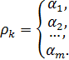
Значения случайной величины проанализируем следующим образом:
- пусть ;
- обозначим
((1)
Будем считать, что каждый из атомов при переходе от -ого шага к дробится ровно на частей.
Таким образом, в соответствии с обозначениями (1), имеем
Введем функцию (см. [1, стр. 46])
,
где и – параметры рассматриваемой обобщенной модели Кокса-Росса-Рубинштейна, см. формулу (1). При этом находим из уравнения
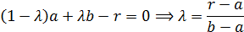
Рассмотрим европейский опцион на покупку с платежным обязательством
.
В этом случае
.
Пусть
Ясно, что при функция и, следовательно, . Пусть . Тогда имеем:
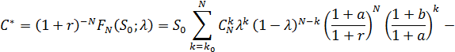
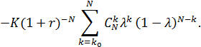
Полагая
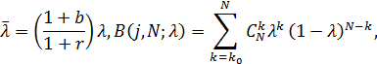
получаем следующее следствие формулы Кокса-Росса-Рубинштейна [1, c.50].
Теорема. Для европейского опциона на покупку с платежным обязательством рассматриваемого в рамках модели (1), справедливая цена опциона определяется формулой
где 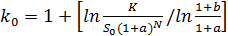, причем .

Нахождение цены аналогично рассмотренному выше.

Теорема. Для европейского опциона на покупку с платежным обязательством рассматриваемого в рамках модели (1), справедливая цена опциона определяется формулой
где 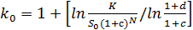, причем ;
, 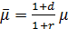.

Рассмотрим оценку параметров обобщенной модели Кокса-Росса-Рубинштейна. Качественная оценка параметров модели позволит использовать результаты, полученные выше для дальнейшего исследования. Обычно рассматривают три вида оценки параметров: на основе метода максимального правдоподобия, на основе ранговых статистик, и на основе знаковых статистик. Однако, первые два метода требуют знание закона распределения. Поэтому в работе применена непараметрическая схема оценки параметров, которая была ориентирована на знаковые статистики [2].
Расчет параметров нашей модели произведем на основе статистической информации. Происходит статистическая обработка данных стоимости акций и курсов валют (доллар и евро) за 2010 год. Данные получены с сайта rbc.ru. Выборка содержит более 6 тыс. записей. Нами проанализированы следующие виды акций: Американский доллар, Аэрофлот, ДальЭнерго, Евро, ЕЭС России, ИркутскЭнерго, Лукойл, МосЭнерго, РБК, Ростелеком, Ростовэнерго, Самараэнерго, Саратовэнерго, Свердловэнерго, СибНефть, Сургутнефтегаз, Уралсвязь, УралСиб, ЮКОС.
Данные хранятся в базе данных Акции.dbf (файл инсталлируется вместе с программой).
В качестве параметров модели нами выбраны:
- a - минимальная процентная ставка,
- b - максимальная процентная ставка,
- c - минимальное падение процентной ставки,
- d - минимальный рост процентной ставки
- r - среднее значение процентной ставки.
Вышеуказанные параметры модели анализируются для двух любых выбранных активов за период с 1.01.2010 по 31.12.2010.
При выборе активов из списка важно, какой из активов выбирается первым, а какой вторым. Первый выбранный актив играет роль рискового актива, второй же безрискового. При этом появляется возможность "перекачки" средств из одного актива в другой.
По результатам, полученным в статье, построено программное приложение, позволяющее произвести расчет справедливой верхней цены опциона и расчет нижней цены опциона. Таким образом, получен интервал цен, придерживаясь которого можно минимизировать риск при работе на финансовом рынке, модель которого совпадает с обобщенной моделью Кокса-Росса-Рубинштейна.
Программное приложение позволяет:
- выбрать тип ввода параметров модели: статистический или пользователем;
- выбрать два вида актива при статистическом поиске параметров модели: в первом столбце пользователь выбирает рисковый актив, во втором списке безрисковый актив;
- ввести данные для расчета: необходимо задать начальную цену акции; количество времен; контрактную цену.
- получить справедливую цену опциона для верхнего и нижнего хеджа (рисунок 1).

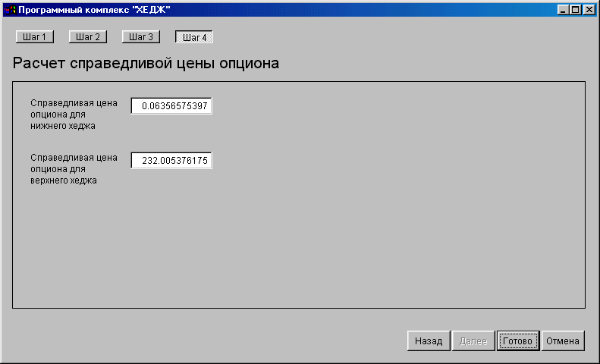
Рисунок 1. Программный комплекс для расчета справедливой цены опциона.

Таким образом, были изучены основные методы оценки параметров модели (1), и в качестве оптимального выбран метод знаковых статистик.

Литература:
1. Мельников А.В. Финансовые рынки: стохастический анализ и расчет производных ценных бумаг // М.: ТВП, 1997. – 126 с.
2. Болдин М.В., Симонова Г.И., Тюрин Ю.Н. Знаковый статистический анализ линейных моделей.// М.: ФИЗМАТЛИТ, 1997. - 288 с.
3. Красий Н.П., Павлов И.В. О безарбитражности и полноте обобщённой модели финансового рынка в случае скупки акций. // Обозрение прикладной и промышленной математики. Москва, ТВП. 1999. Т.6. №1. с.162-163.
4. Мисюра В.В. Расчёт хеджирующих стратегий для опционов европейского типа в случае (B,S)-рынка относительно специальной хааровской фильтрации // Сборник научных трудов III Всероссийского симпозиума "Математическое моделирование и компьютерные технологии". Т.4. Кисловодск. 1999. с.62-64.
5. Белявский Г.И., Мисюра В.В., Павлов И.В. Исследование модели (В,S)-рынка относительно специальной хааровской фильтрации. // Международная школа-семинар по геометрии и анализу памяти Н.В. Ефимова. Тезисы докладов. Ростов-на-Дону, 1998, с. 179-181.
6. Белявский Г.И., Мисюра В.В., Павлов И.В. Ранговый критерий полноты одного финансового рынка при допущении арбитража // Обозрение прикладной и промышленной математики. Т.6, вып.1, 1999 г.
7. Красий Н.П. О вычислении спрэда для обобщённой модели (B,S)-рынка в случае скупки акций [Электронный ресурс] // «Инженерный вестник Дона», 2012, №4 (часть 2). – Режим доступа: http://ivdon.ru/magazine/archive/n4p2y2012/1378 (доступ свободный) – Загл. с экрана. – Яз. рус.
8. Шишкова А.Н. Программный комплекс τ-полнота (B, S)-рынка в случае специальной хааровской фильтрации при допущении арбитража [Электронный ресурс] // «Инженерный вестник Дона», 2012, №4 (часть 2). – Режим доступа: http://ivdon.ru/magazine/archive/n4p1y2012/1174 (доступ свободный) – Загл. с экрана. – Яз. рус.
9. Cox J.C., Ross R.A., Rubinstein M. Option pricing a simplified approach. //Journal of Financial Economics. 1976. V.7 (september). p.229-263.
10. Harrison J.M., Pliska S.R. Martingales and stochastic integrals in the theory of continuous trading. // Stochastic Process. Appl. 1981. V.11. №3. p.215-260.

